**Penerapan Teknologi Pengolahan Air Minum di Desa Tegalyoso Prawatan Klaten**

***Application of Water-Treatment Technology in the Tegalyoso Prawatan Klaten Village***

**Suyanta*, Sunarto, Widarto**

*Pendidikan Kimia, FMIPA, Universitas Negeri Yograkarta,*

*E-mail: suyanta@uny.ac.id*

**Abstrak**

Kegiatan ini bertujuan untuk menerapkan teknologi pengolahan air sistem adsorpsi pada air sumur bagi masyarakat desa Tegalyoso. Pengabdian ini menekankan pengaplikasian teknolgi adsorpsi melalui pembuatan kolom secara sederhana. Teknologi terapan ini diharapkan diaplikasikan oleh masyarakat untuk pengolahan air sumur menjadi air baku, bahkan menjadi air minum. Pengabdian ini dirancang dalam tiga tahap. Tahap 1, perancangan, pelatihan dan pembuatan kolom adsorpsi. Tahap 2, setting dan contruksi teknologi pengolahan air. Tahap 3, uji kualitas air hasil pengolahan dan evaluasi program PPM.. Hasil kegiatan menunjukkan bahwa teknologi pengolahan air telah berhasil dilakukan dengan produk berupa kolom adsorpsi, masyarakat telah mampu secara mandiri membuat alat pengolahan air. Efektifitas dan Efisiensi pengolahannya sangat baik. Analisis terhadap air sumur menunjukkan bahwa air setelah pengolahan lebih jernih dengan nilai pH dan TDS yang semakin kecil, kandugan bakteri E coli 0 serta kandungan logam semakin menurun sehingga air lebih aman untuk dikonsumsi berdasarkan permenkes RI N0.492/MENKES/PER/IV/2010. Pemahaman masyarakat terhadap pengolahan air menjadi meningkat sehingga kesehatan masyarakat juga meningkat.

**Kata Kunci**: teknologi pengolahan air, kolom adsorpsi, adsorpsi, air sumur, air minum.

***Abstract***

*This activity aims to apply the water treatment technology of the adsorption system to well water for the Tegalyoso village community. This dedication emphasizes the application of adsorption technology through simple column making. This applied technology is expected to be applied by the community to treat well water into raw water, even into drinking water. This dedication is designed in three stages. Phase 1, designing, training and making the adsorption column. Stage 2, setting and construction of water treatment technology. Stage 3, testing the quality of water treatment results and evaluation of the PPM program. The results of the activity show that water treatment technology has been successfully carried out with a product in the form of an adsorption column, the community has been able to independently make water treatment equipment. Effectiveness and efficiency of processing is very good. Analysis of well water shows that the water after processing is clearer with lower pH and TDS values, the E coli 0 bacteria content and metal content decreases so that the water is safer for consumption based on Permenkes RI N0.492 / MENKES / PER / IV / 2010 . Public understanding of water treatment increases so that public health also improves.*

***Key words****: water treatment technology, adsorption column, adsorption, well water, drinking water.*

**PENDAHULUAN**

Air merupakan kebutuhan makluk hidup yang sangat penting, hampir 70% komponen makluk hidup terdiri dari air. Khusus bagi manusia, air biasanya banyak dipakai untuk minum, cuci dan mandi serta kebutuhan lain. Bagi dunia industri, air merupakan salah satu bahan baku yang sangat diperlukan untuk proses produksi. Untuk itu perlu kesediaan air yang memenuhi kualitas, termasuk air minum. Air minum merupakan kebutuhan yang sangat penting bagi masyarakat. Sebagian besar masyarakat mengkonsumsi air minum dari air sumber. Untuk itu kualitas air sumber akan sangat menentukan tingkat kesehatan masyarakat (Mulia, 2005). Air minum merupakan kebutuhan dasar manusia (Miller, 1985). Semakin banyak jumlah penduduk serta laju pertumbuhan, maka semakin naik pula laju penggunaan sumber air. Sementara itu beban pengotoran air juga bertambah cepat sehingga kualitas air juga mengalami penurunan di berbagai daerah. Oleh sebab itu pengelolaan sumber daya air minum menjadi sangat penting untuk dilakukan untuk pencegahan penyakit bawaan air.

Daerah Kabupaten Klaten, khususnya desa Tegalyoso Prawatan banyak mengandung air sumber. Hampir keseluruhan kebutuhan air di Yogyakarta dipenuhi dengan air sumber, termasuk untuk kebutuhan PDAM. Air sumber yang dimaksud biasanya berasal dari air sumur, baik itu air sumur dangkal maupun air sumur dalam. Khususnya bagi masyarakat di sepanjang Sungai Code Yogyakarta kebanyakan menggunakan air sumur untuk memenuhi kebutuhan air, baik itu untuk minum, mencuci maupun memasak (Soemitrat, 1996).

Data kondisi sumur di desa Tegalyoso Prawatan Jogonalan Klaten sangat memprihatinkan. Secara fisik air sumur berwarna kuning keruh untuk seluruh desa. Kadar besi dan mangaan mencapai angka diatas ambang batas, yaitu kadar besi mencapai 1,19 ppm dan kadar mangan mencapai 0,08 ppm. Kandungan besi dan mangan yang tinggi karena daerah ini merupakan aliran sungai gunung Merapi. Karena kadar besi dan mangan besar dan kondisi fisik yang secara kasat mata tidak layak dikomsumsi untuk bahan baku air minum. Oleh sebab itu perlu penanganan terhadap air di desa ini (Suyanta, 2019).

Badan Lingkungan Hidup Daerah Istimewa Yogyakarta (DIY) dan sekitarnya menunjukkan bahwa dari 34 lokasi sumur kandungan Coliform dan kadar zat kimia Mangan (Mn) melebihi baku mutu. Di Kabupaten Klaten, Coliform mencapai 1898 MPN/ 100 ml. Demikian pula kadar Mn mencapai 0,603 mg/ l, sedangkan baku mutu yang diperkenankan 0,5 mg/ l. Untuk zat besi (Fe) 0,029 mg/ l yaitu hampir mendekati baku mutu 0,3 mg/ l. Keadaan ini menunjukkan bahwa air sumur tersebut kualitasnya tidak memenuhi baku mutu. Kabupaten Klaten termasuk daerah gunung berapi, dimana sebaran unsur terbesar dari sumber air adalah adanya kandungan besi (Fe) dan mangan (Mn). Hal ini sesuai dari hasil pengamatan dari PDAM bahwa sumber air untuk kedalaman sekitar 100 m, kandungan besi dan mangan cukup tinggi. Oleh sebab itu perlu metode untuk pengolahan air sumber untuk menjadi air layak minum.

Berbagai cara telah banyak dilakukan untuk mengolah air minum termasuk memisahkan besi dan mangan ini. Teknik pengendapan dengan tawas merupakan hal yang paling umum dilakukan, kemudian ditambahkan kaporit. Namun cara ini sering didapatkan air yang berbau kaporit, yang banyak tidak disukai. Teknik penyemprotan dan aerasi juga banyak dianjurkan. Cara penyaringan dengan arang aktif, pasir, ijuk, dan lain-lain juga dapat dilakukan tetapi hasilnya kurang maksimal. Oleh sebab itu perlu dicari cara-cara lain untuk pengolahan air minum tersebut (Suharto, 2007).

Masyarakat desa Tegalyoso, masuk kategori daerah pinggiran dengan tingkat ekonomi yang rata-rata menengah ke bawah. Dengan permasalahan kondisi air sumur seperti di atas belum mampu untuk mengatasi sendiri sesuai dengan pedoman baku mutu air minum oleh Kemenkes, maka permasalahan air di desa Tegalyoso perlu mendapatkan perhatian khusus. Oleh sebab itu perlu adanya pihak lain yang membantu mengatasi masalah tersebut.

Berdasarkan analisis situasi tersebut, muncul beberapa pertanyaan yang perlu dipecahkan bersama, yakni:

1. Bagaimanakah cara meningkatkan pengetahuan masyarakat tentang air bersih, baku mutu air, serta pengolahan air?
2. Bagaimanakah cara menanamkan keterampilan masyarakat desa untuk secara mandiri mampu membuat alat pengolahan air air?
3. Bagaimanakah cara menanamkan pengetahuan dan ketrampilan masyarakat terhadap cara pengolahan air, khususnya air sumur menjadi air baku yang aman dikonsumsi?
4. Bagaimanakah meningkatkan tingkat perekonomian masyarakat desa sehingga menjadi mandiri dan berkecukupan terkait masalah hasil air olahan?

Berdasarkan permasalahan tersebut perlu kiranya:

1. Meningkatkan pengetahuan masyarakat tentang air bersih, baku mutu air, serta pengolahan air
2. Meningkatkan keterampilan masyarakat desa untuk secara mandiri mampu membuat alat pengolahan air air
3. Menanamkan pengetahuan dan ketrampilan masyarakat terhadap cara pengolahan air, khususnya air sumur menjadi air baku yang aman dikonsumsi
4. Meningkatkan tingkat perekonomian masyarakat desa sehingga menjadi mandiri dan berkecukupan terkait masalah hasil air olahan

Untuk itu kegiatan ini diusulkan. Terhadap permasalahan air baku di desa Tegalyoso Prawatan Klaten, kami mengusulkan teknik kolom adsorpsi untuk pengolahan air sumber. Kegitan ini diharapkan dapat membantu masyarakat, terutama masyarakat desa Tegalyoso Prawatan Klaten umtuk membuka wawasan tentang bagaimana cara pengolahan air, mampu menerapkannya menjadi air baku dengan kualitas yang lebih baik dan memenuhi syarat air layak konsumsi, serta mampu menciptakan suatu produk air yang nantinya dapat meningkatkan taraf perekonomian masyarakat.

**SOLUSI/TEKNOLOGI**

Solusi untuk menghadapi permasalahan yang dihadapi yaitu menerapkan pengolahan air minum di dusun Tegalyoso Prawatan Klaten dengan menggunakan metode kolom adsorpsi. Metode ini diharapkan diaplikasikan oleh masyarakat untuk pengolahan air sumur menjadi air baku, bahkan menjadi air minum. Sehingga masyarakat sekitar tidak kesusahan dalam mendapatkan air bersih yang layak dikosumsi.

Alat yang dibutuhkan diantaranya 2 set kolom adsorpsi (kolom pertama setinggi 150 cm dan diameter 80 cm dan kolom kedua setinggi 120 cm dan diameter 50 cm), pipa PVC penghubung dan kran, pH meter, TDS meter, mesin pompa air, serta instrumen Spektrofotometri Serapan Atom.

Sedangkan bahan yang digunakan yaitu Adsorben (zeolit alam dan arang aktif), sampel air sumur desa Tegalyoso Prawatan Klaten, filter mikro, dan akuades.

Kegiatan ini dirancang dalam tiga tahap. Tahap 1, perancangan, pelatihan dan pembuatan kolom adsorpsi. Tahap 2, setting dan contruksi teknologi pengolahan air. Tahap 3, uji kualitas air hasil pengolahan dan evaluasi program.

Pada tahap pertama, dimulai dengan perancangan, kolom adsorpsi dirancang sebagai model sistem pengolahan air dengan memanfaatkan zeolit alam dan arang aktif sebagai adsorben. Sistem pengolahan air menggunakan sistem adsobsi kimia dan fisika dengan menempatkan bahan-bahan aktif penjerap pada tabung-tabung mulai dari tabung sebelum ke bak penampungan air, kemudian masuk tabung penyerapan utama dan tabung housing. Selanjutnya kolom adsorpsi dibuat dengan pelatihan kepada masyarakat, terutama pada para pemuda dan warga yang tertarik dan punya bakat teknologi pengelasan paralon.

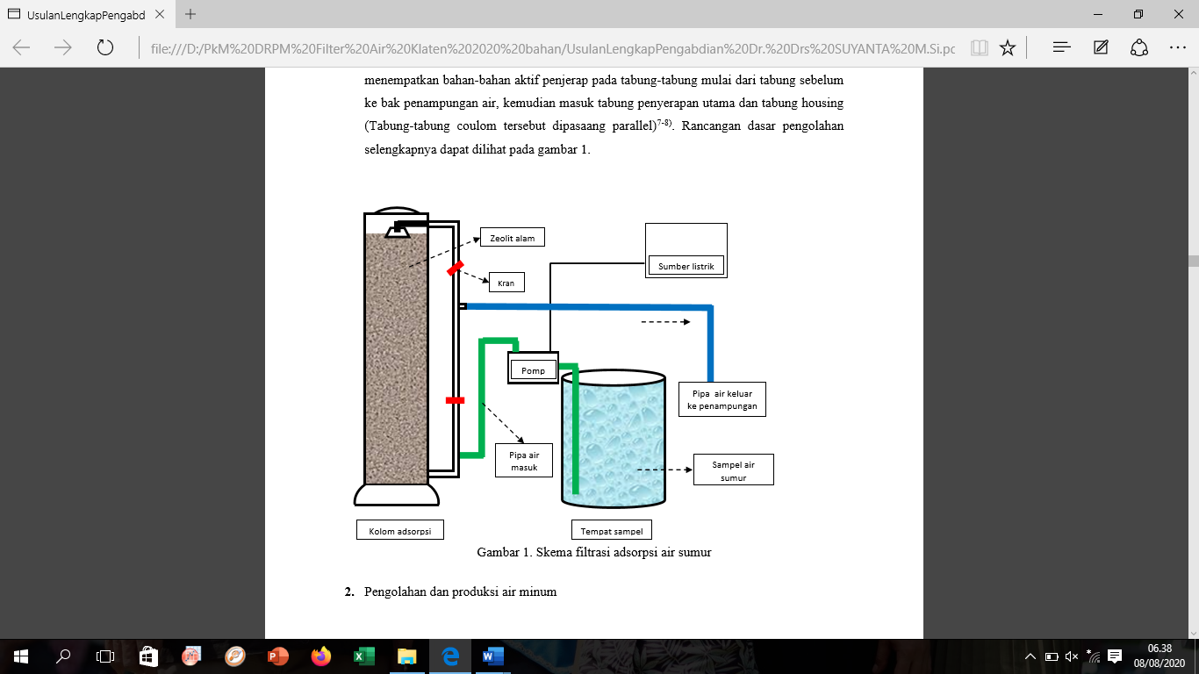

Gambar 1. Skema sistem pengolahan air

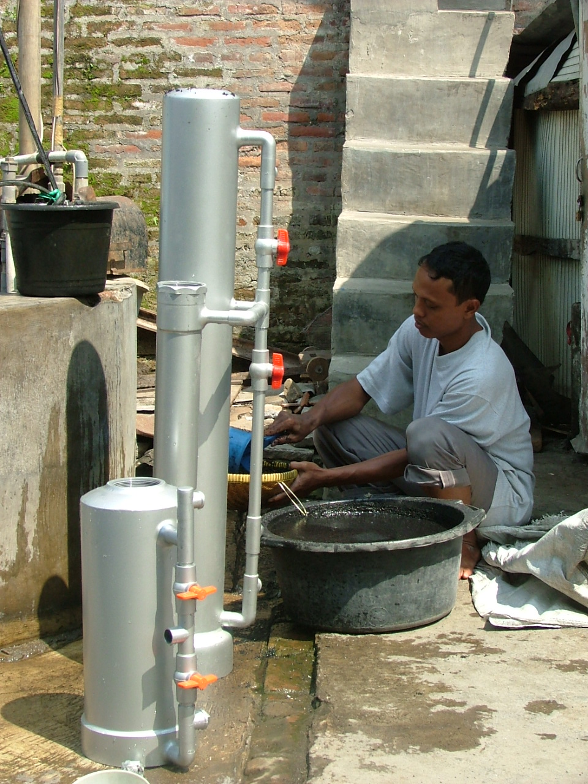

Gambar 2. Pembuatan Kolom

Tahap Kedua yaitu setting dan contruksi teknologi pengolahan air, dimana kolom yang telah dibuat dirangkai sesuai dengan sistem pengolahan air yang telah direncanakan. Sistem pengolahan air tersebut yaitu, air sumur dialirkan dengan menggunakan pompa air menuju ke dalam tabung penyaringan awal yang berisi adsorben zeolit kemudian dialirkan ketabung kedua yang berisi arang aktif. Selanjutnya air mengalir melalui filter micro. Air yang sudah disaring dan diadsorbsi kemudian masuk pada bak penampungan. Hasil air di bak penampungan siap untuk dianalisis.

Tahap ketiga yaitu analisis / uji kualitas air hasil pengolahan dan evaluasi program. Air harus memenuhi kualitas tertentu. Berbagai parameter harus dipenuhi agar air dapat diminum atau digunakan. Untuk mengontrol kualitas air minum yang diperoleh maka dilakukan serangkaian uji kimia dan biologi (bakteriologi), serta fisik yang berupa kekeruhan terhadap air. Uji kimia meliputi penentuan kadar ion-ion logam besi, mangan, dan uji pH. Uji fisika yaitu uji kekeruhan dengan mengukur TSD (total solid dissolve). Sedangkan uji bakteriologi yaitu dengan menguji bakteri *Escherichia coli* dalam air. Adapun cara-cara analisis kimia, fisika dan biologi menggunakan metode standar analisis Amerika (ASTM). Analisis dilakukan di laboratorium kimia UNY dan Laboratorium BBTKLPP Yogyakarta.

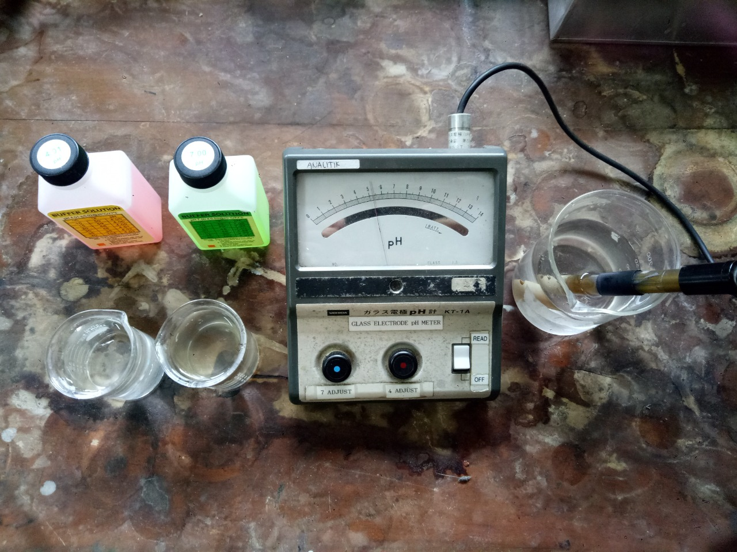

Gambar 3. Uji pH

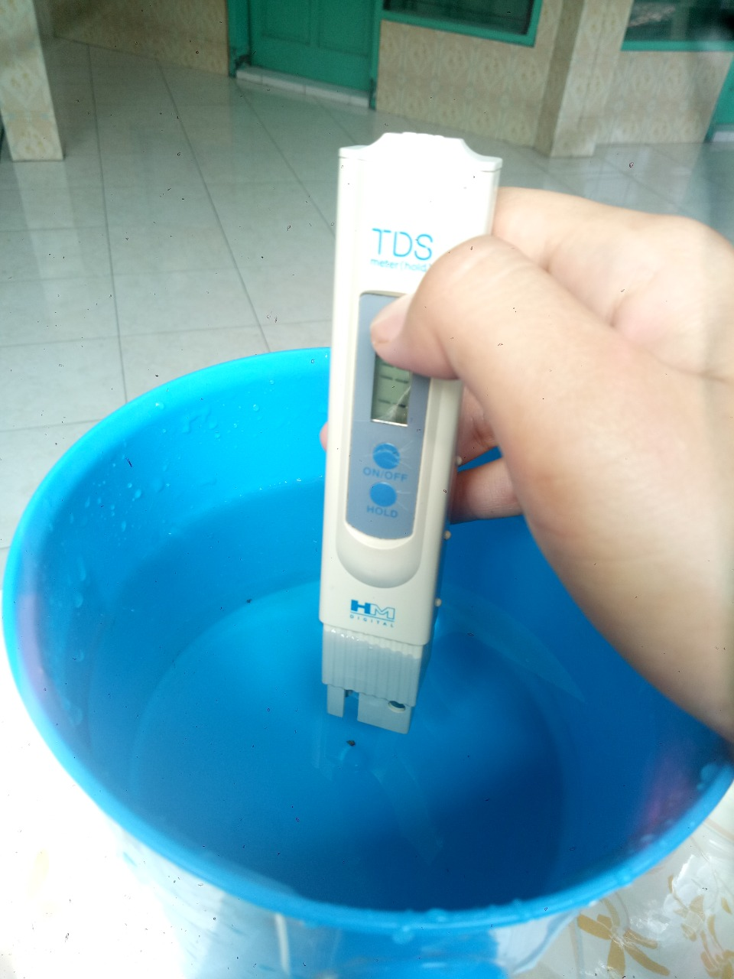

Gambar 4. Uji TDS

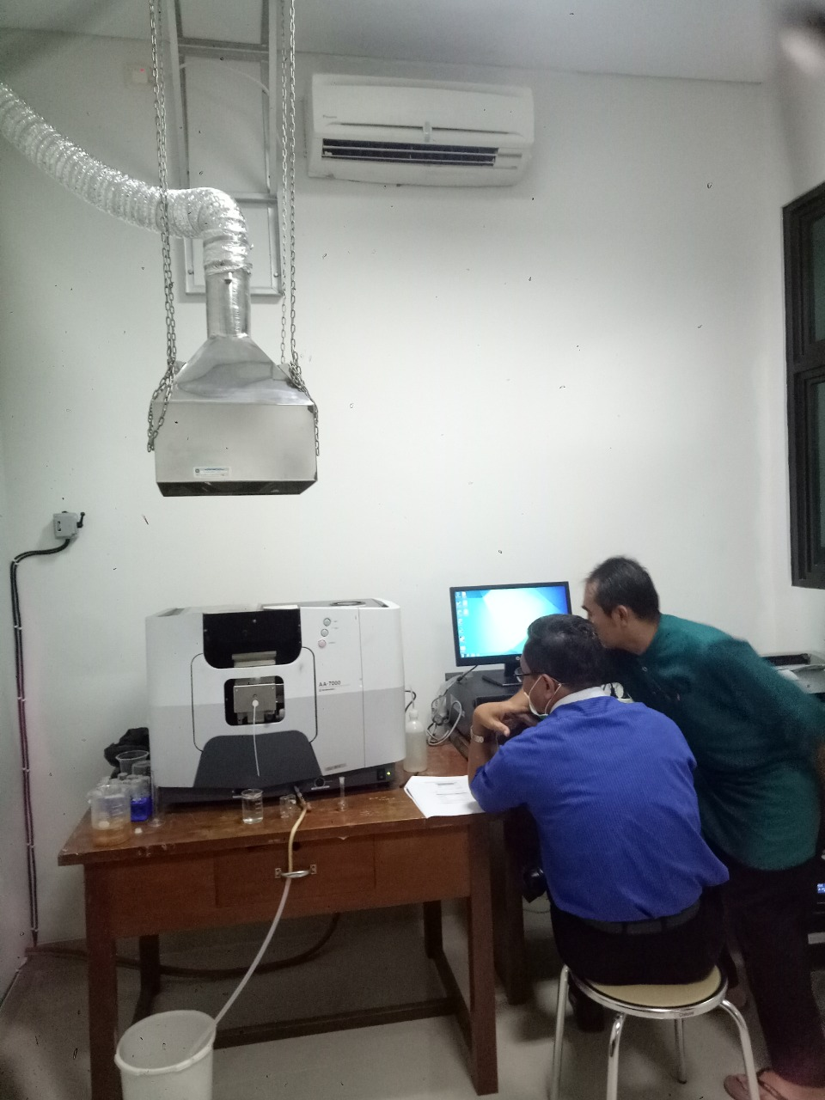

Gambar 5. Uji AAS

Adapun langkah-langkah keseluruhan untuk kegiatan ini adalah:

1. Pelatihan dan pembuatan alat pengolahan air yang berupa sebuah kolom
2. Merangkai dan memasang alat pengolahan air (kolom) sesuai prosedur
3. Menyiapkan dan memasukkan zeolit serta karbon aktif ke dalam kolom adsorpsi
4. Mengalirkan air sumur pada kolom berisi zeolit kemudian dialirkan ke kolom berisi karbon aktif
5. Air yang dihasilkan ditampung dan diambil sekali dalam sepekan selama satu bulan, pada masa adsorpsi hari ke-7, 14, 21, 28, dan 35
6. Mengukur pH dan TDS
7. Mengukur serapan besi dan mangan dengan Spektrofotometer Serapan Atom
8. Menganalisis kandungan bakteri Escherichia coli
9. Menguji fisik air
10. Mengevaluasi kegiatan yang telah dilakukan

**HASIL DAN DISKUSI**

Kegiatan pengabdian pada masyarakat ini dilakukan pada sumur yang terletak di Desa Tegalyoso, Prawatan, Klaten. Kegiatan pengaplikasian teknologi pengolahan air minum ini dilakukan karena air sumur didaerah tersebut berbau, keruh dan akan berubah menjadi kekuningan serta berbusa jika dibiarkan, hal ini mengindikasikan adanya kandungan logam berbahaya. Sehingga perlu adanya alat pengolahan air yang murah, efisien dan efektif untuk pengolahan air agar dapat digunakan dan dikonsumsi oleh warga secara aman.

Hasil utama dari kegiatan ini berupa kolom, sebuah alat yang dapat menyerap berbagai kandungan logam berbahaya ataupun kandungan bakteri. Alat tersebut berbentuk set alat kolom adsorpsi yang dilengkapi dengan adsorben berupa zeolit alam dan arang aktif. Rangkaian Alat tersebut dibuat dalam skala lapangan.

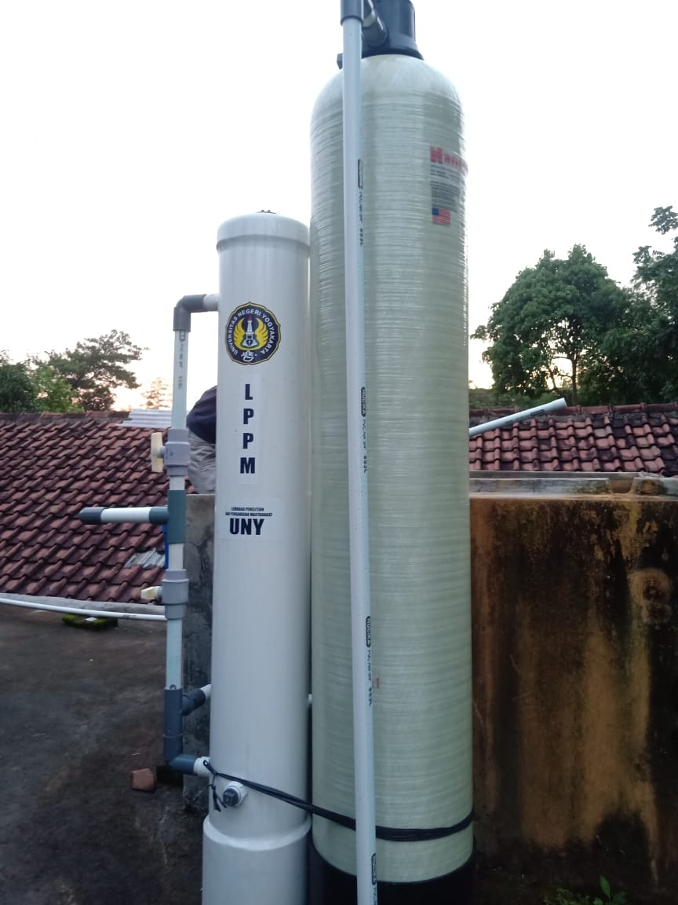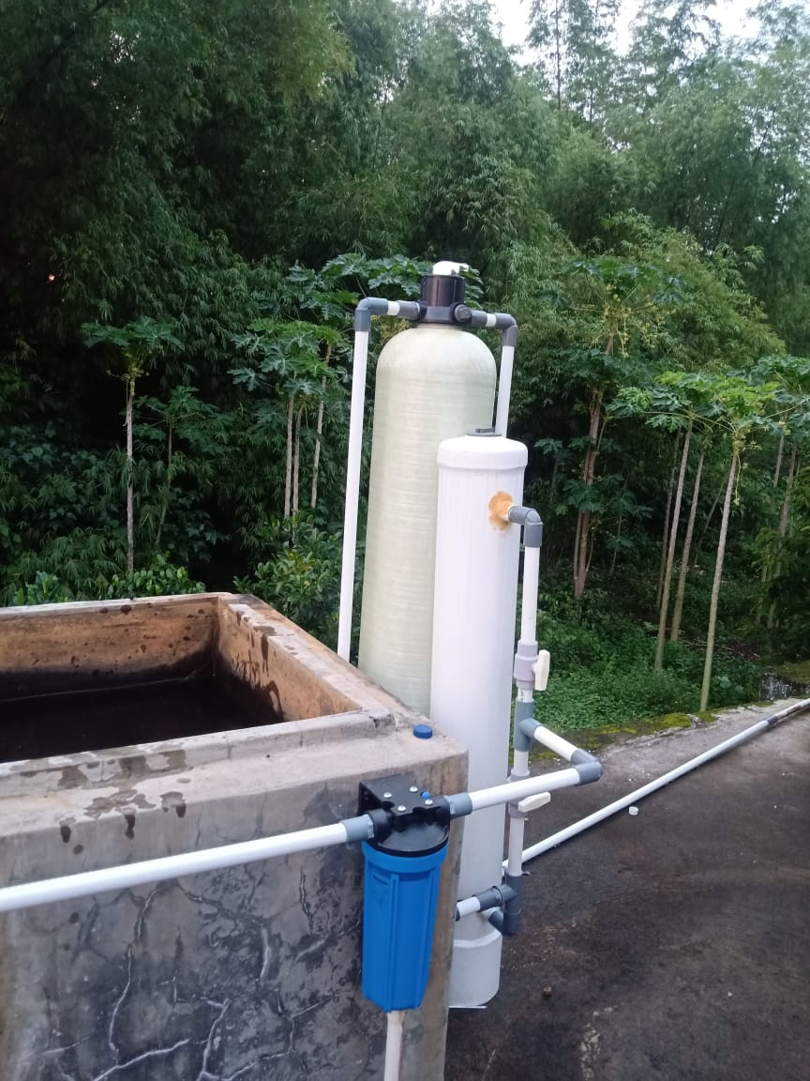

Gambar 6. Kolom Adsorpsi

Kolom adsorpsi tersebut yang nantinya akan dilalui oleh air sumur, terjadi proses adsorpsi oleh adsorben zeolit dan karbon aktif, yang kemudian air hasil adsorpsi akan keluar sebagai air dengan kualitas yang lebih baik atau bahkan air yang memenuhi baku mutu. Alat pengolahan air tersebut terutama kolom adsorpsi berhasil dibuat oleh warga dengan kegiatan pelatihan terlebih dahulu, berikut kegiatan pelatihan pada warga Desa Tegalyoso Prawatan Klaten,

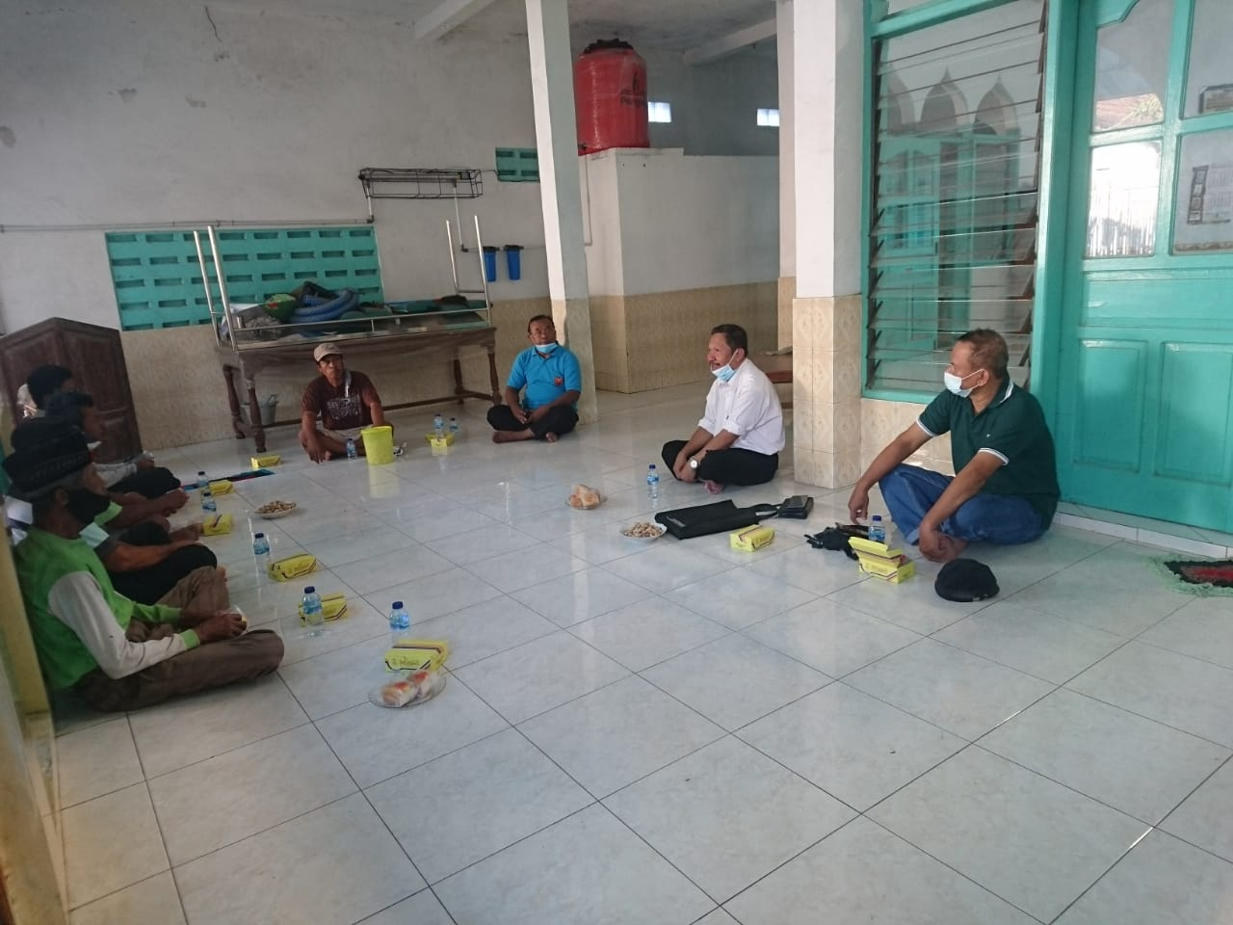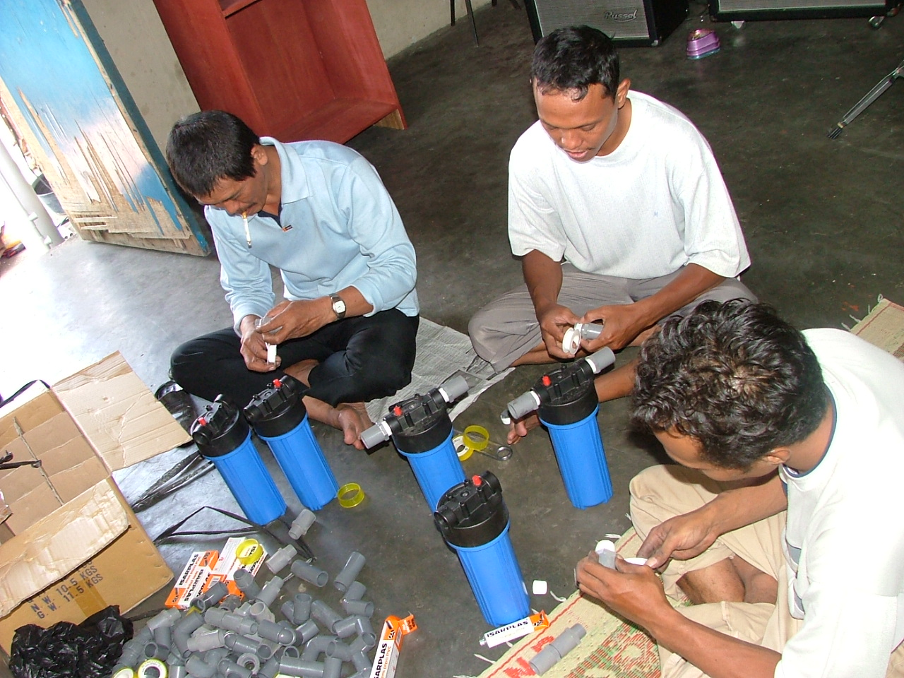

Gambar 7. Pelatihan dan Pembuatan Alat

Dengan adanya pelatihan tersebut maka akan meningkatkan ketrampilan warga Desa Tegalyoso untuk secara mandiri mampu membuat alat pengolahan air.

Penerapan pengolahan air di Desa Tegalyoso telah mampu menjadikan air berkualitas lebih baik, hal tersebut didasarkan pada hasil analisis air dengan parameter pH, TDS, kandungan bakteri *Escherichia coli*, uji fisik serta uji kandungan logam besi dan mangan.

Tabel 1. Hasil Uji Parameter pH

|  |  |  |
| --- | --- | --- |
| Hari ke-n  (Lama pemakaian) | Hasil pH | |
| Sebelum adsorpsi | Sesudah adsorpsi |
| Hari ke-1 | 7,1 | 7,6 |
| Hari ke-7 | 7,1 | 7,6 |
| Hari ke-14 | 7,1 | 7,5 |
| Hari ke-21 | 7,1 | 7,4 |
| Hari ke-28 | 7,1 | 7,4 |
| Hari ke-35 | 7,1 | 7,4 |

Berdasarkan permenkes RI No. 492/MENKES/PER/IV/2010 tentang persyaratan air minum, pH yang diperbolehkan berkisar antara 6,5-8,6 sehingga air tersebut masih dalam standar yang diperbolehkan.

|  |  |  |
| --- | --- | --- |
| Hari ke-n  (Lama pemakaian) | Hasil TDS | |
| Sebelum adsorpsi | Sesudah adsorpsi |
| Hari ke-1 | 260 | 219 |
| Hari ke-7 | 260 | 216 |
| Hari ke-14 | 260 | 200 |
| Hari ke-21 | 260 | 194 |
| Hari ke-28 | 260 | 209 |
| Hari ke-35 | 260 | 218 |

Tabel 2. Hasil Uji Parameter TDS

Berdasarkan permenkes RI No.492/MENKES/PER/IV/2010 baku mutu air minum adalah 500 mg/L sehingga air tersebut masih berada di bawah ambang batas dan aman dikonsumsi.

Tabel 3. Hasil Uji Kandungan Besi

|  |  |  |
| --- | --- | --- |
| Hari ke-n  (Lama pemakaian) | Hasil pH | |
| Sebelum adsorpsi | Sesudah adsorpsi |
| Hari ke-1 | 7,1 | 7,6 |
| Hari ke-7 | 7,1 | 7,6 |
| Hari ke-14 | 7,1 | 7,5 |
| Hari ke-21 | 7,1 | 7,4 |
| Hari ke-28 | 7,1 | 7,4 |
| Hari ke-35 | 7,1 | 7,4 |

Gambar 8. Grafik Efektivitas Adsorpsi Besi

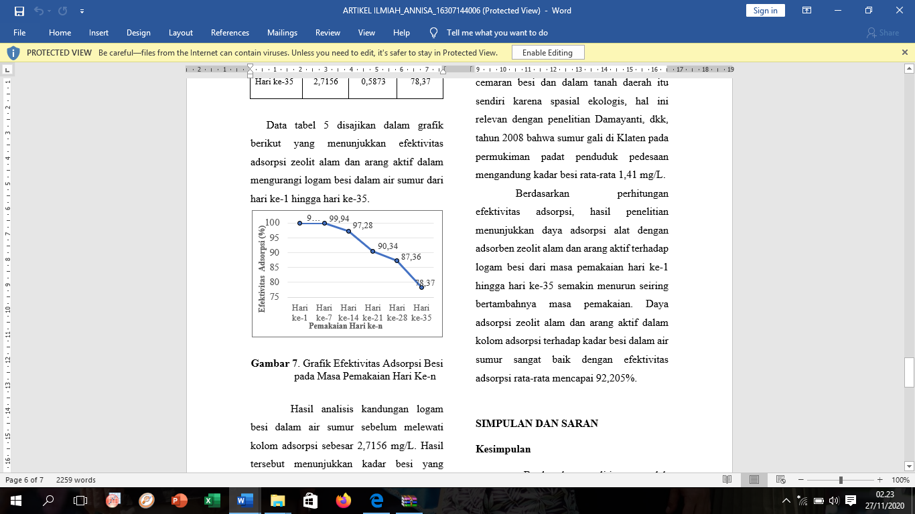

Tabel 4. Hasil Uji Kandungan Mangan

|  |  |  |  |
| --- | --- | --- | --- |
| Hari ke-n  (Lama pemakaian) | Kandungan Mangan | | Efektivitas  Adsorpsi  (%) |
| Sebelum adsorpsi (mg/L) | Sesudah adsorpsi  (mg/L) |
| Hari ke-1 | 0,297 | 0,012 | 95,96 |
| Hari ke-7 | 0,297 | 0,020 | 93,27 |
| Hari ke-14 | 0,297 | 0,028 | 90,57 |
| Hari ke-21 | 0,297 | 0,030 | 89,90 |
| Hari ke-28 | 0,297 | 0,033 | 88,89 |
| Hari ke-35 | 0,297 | 0,048 | 83,84 |

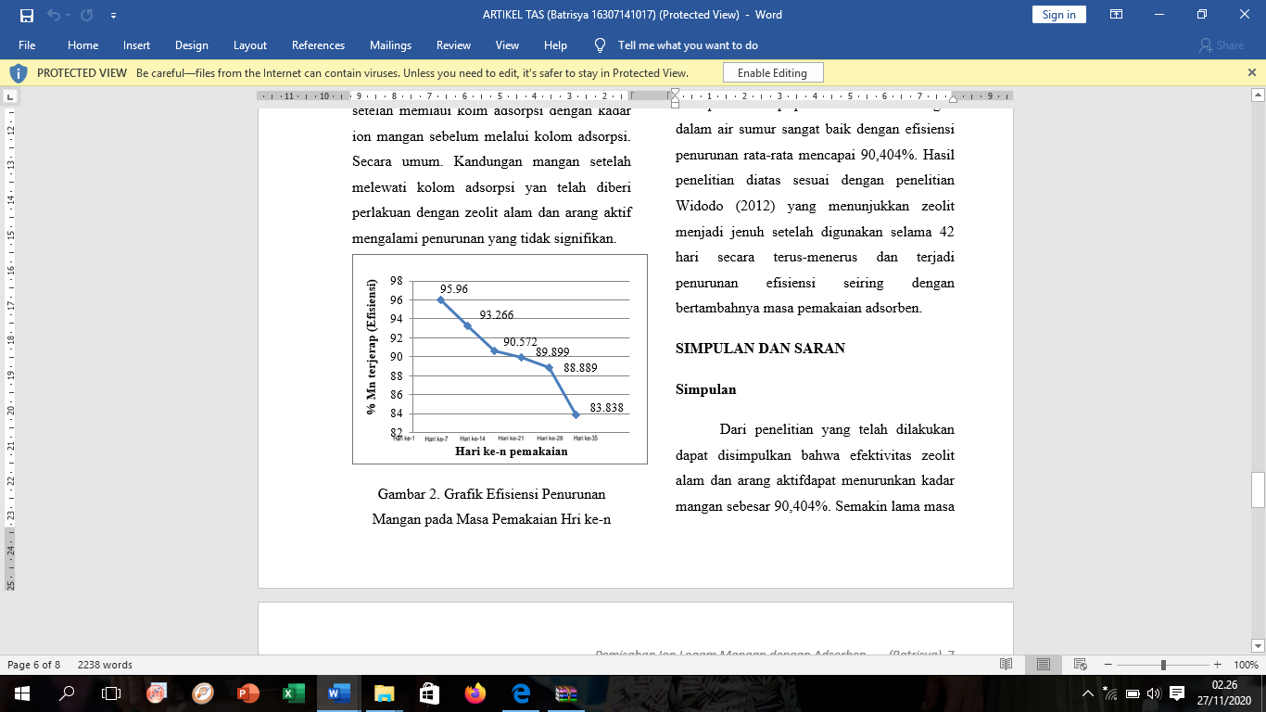

Gambar 9. Grafik Efektivitas Adsorpsi Mangan

Berdasarkan hasil analisis air, kandungan besi dan mangan menurun dengan adanya pengolahan air dengan kolom adsorpsi. Menurunnya kandungan besi dan mangan pada air sumur hasil adsorpsi akan lebih memenuhi baku mutu air sehingga lebih aman untuk dikonsumsi karena nilainya semakin jauh dari ambang batas yang ditetapkan permenkes RI N0.492/MENKES/PER/IV/2010.

Berdasarkan data hasil dapat dikatakan bahwa pengolahan air dengan metode adsorpsi kolom menggunakan adsorben zeolit dan arang aktif sangat efektif dan efisien dalam menjerap logam besi dan mangan dalam air sumur. Hal tersebut dibuktikan dengan nilai rata-rata efisiensi yang sangat tinggi, pada logam besi yaitu 92,20% dan pada logam mangan mencapai 90,40%.

Tabel 5. Jumlah Bakteri E Coli

|  |  |  |  |  |
| --- | --- | --- | --- | --- |
| No | Parameter | Satuan | Hasil Uji | Metode Uji |
| 1 | E coli | CFU/100 ml | 0 | APHA 2012 section 9222-H |

CFU: Colony Forming Units

Berdasarkan data hasil menunjukkan tidak terdapat kandungan bakteri *Escherichia Coli* pada air sumur Tegalyoso setelah proses adsorpsi. Hal tersebut menandakan bahwa kualitas air hasil adsorpsi sangat bagus dan telah memenuhi syarat untuk dikonsumsi menurut Peraturan Menteri Kesehatan RI No. 32/MENKES/PER/VI/2017.

Air yang dihasilkan dari pengolahan melalui kolom adsorpsi tidak lagi keruh maupun berbau, air lebih jernih serta bebas dari bahan-bahan pengotor yang dapat mempengaruhi kejernihan air. Hasil analisis air dilihat dari kondisi fisik air (kejernihan) dapat dilihat pada gambar 9.

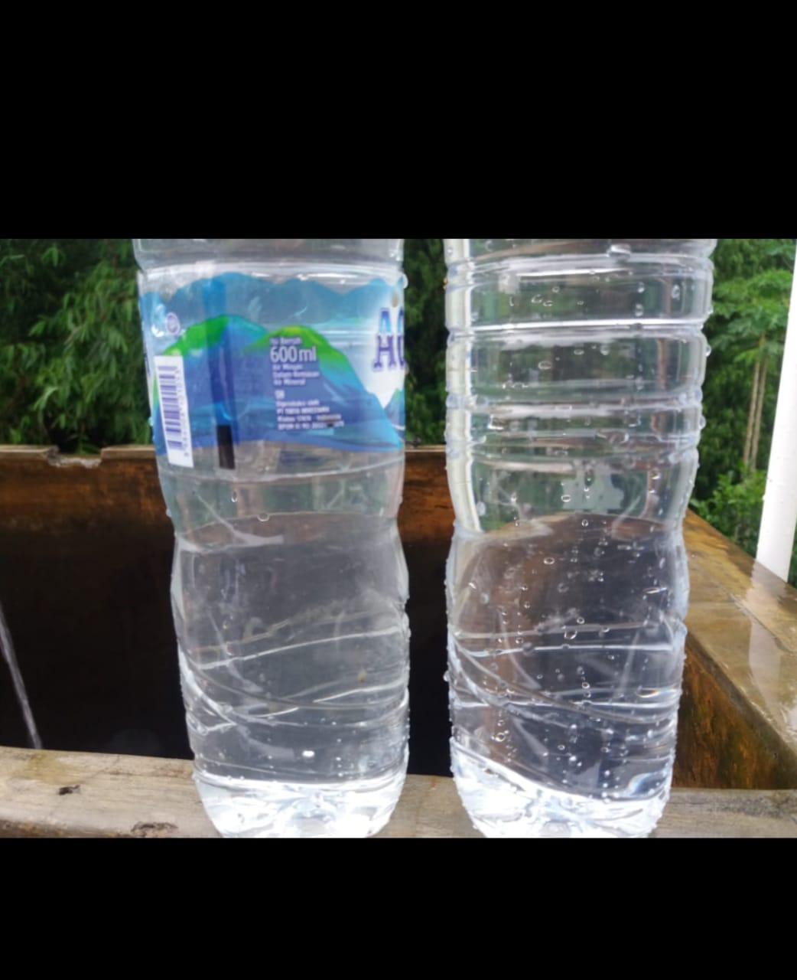

Gambar 9. Hasil Analisis (Dilihat dari Kejernihan)

Berdasarkan hasil semua analisis air tersebut dapat dikatakan bahwa kegiatan ini berhasil dilakukan, berkat antusias yang sangat baik dari warga sekitar dalam membantu mensukseskan kegiatan ini beberapa kendala awal telah berhasil diatasi dengan sangat baik. Kendala dan solusi pada kegiatan ini diantaranya yaitu,

1. Minimnya pengetahuan warga akan pengolahan air, diatasi dengan memberikan penyuluhan tentang pengolahan air.
2. Perekonomian warga yang tergolong rendah, diatasi dengan memberikan pelatihan dan pembuatan kolom secara bersama sehingga menambah ketrampilan serta menghemat biaya.
3. Pemasangan kolom pada tempat yang tinggi, diatasi dengan memasangnya bersama-sama secara bergotong royong.
4. Perawatan kolom yang bisa dibilang susah dll., diatasi sengan warga merawatnya secara bergantian, rutin membersihkan, sedangkan anggota tim PPM datang memeriksa kolom bersamaan pada saat penggantian adsorben.

Diharapkan alat pengolahan air yang telah dibuat dapat secara efisien dan efektif digunakan warga dalam kurun waktu yang lama. Sehingga kebutuhan air bersih di Desa Tegalyoso Prawatan Klaten ini dapat terpenuhi, dengan begitu akan berdampak pula pada perekonomian bagi warga, yaitu penghematan biaya karena tidak perlu lagi untuk membeli air bersih. Warga cukup merawat alat serta menerapkan teknologi pengolahan ini untuk mendapatkan air bersih yang aman dikonsumsi. Oleh sebab itu selaku ketua kegiatan bersama anggota PPM menyerahkan secara simbolik kepada mitra alat pengolahan air minum yang telah dibuat, agar bisa dirawat setiap saat dan bisa digunakan dengan baik untuk keperluan pengolahan air sehari-hari. Berikut penyerahan ketua kegiatan kepada mitra secara simbolik,

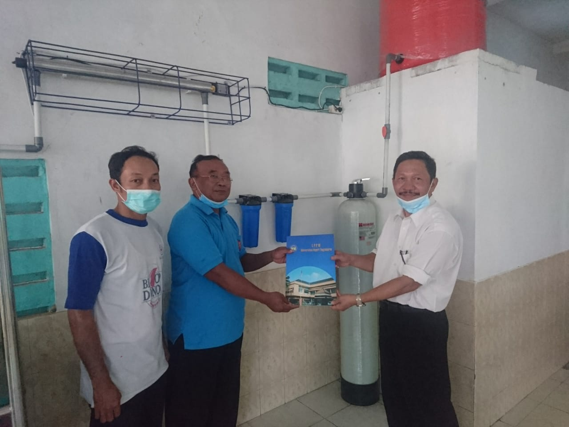

Gambar 10. Penyerahan Alat Pengolahan Air secara Simbolik

Pelaksanaan kegiatan ini dirasakan sangat membantu masyarakat Desa Tegalyoso dalam hal meningkatkan pemahaman dan ketrampilan masyarakat dalam pembuatan kolom dan pengolahan air, dengan begitu masyarakat juga merasakan peningkatan kesehatan yang lebih baik karena adanya air bersih, sehat, dan aman dikonsumsi.

Setelah kegiatan ini terlaksana, baik mitra maupun warga Desa Tegalyoso merasa senang dan puas karena dapat memahami tentang pengolahan air, serta dengan terbentuknya alat pengolahan air sumur menjadi air yang layak dikonsumsi. Kegiatan yang memungkinkan dapat dilakukan sebagai tindak lanjut kegiatan ini antara lain:

1. Mengembangkan pengolahan air sumur menjadi air minum langsung siap untuk dikonsumsi.
2. Memproduksi air minum dan memanfaatkannya untuk bisnis pengolahan air minum sehingga dapat meningkatkan taraf perekonomian warga.

**KESIMPULAN**

# Berdasarkan kegiatan yang telah dilaksanakan di desa Tegalyoso Prawatan Klaten dapat disimpulkan bahwa teknologi pengolahan air telah berhasil dilakukan, masyarakat telah mampu secara mandiri membuat alat pengolahan air berupa kolom adsorpsi. Efektifitas dan Efisiensi pengolahannya sangat baik. Analisis terhadap air sumur menunjukkan bahwa air setelah pengolahan lebih jernih dengan nilai pH dan TDS yang semakin kecil, kandugan bakteri E coli 0 serta kandungan logam semakin menurun sehingga air lebih aman untuk dikonsumsi berdasarkan permenkes RI N0.492/MENKES/PER/IV/2010.

# Pemahaman masyarakat terhadap pengolahan air menjadi meningkat sehingga kesehatan masyarakat juga meningkat. Masyarakat sangat terbantu oleh adanya teknologi pengolahan air ini karena mampu meningkatkan perekonomian masyarakat, masyarakat menjadi mandiri dan berkecukupan terkait masalah air bersih.

**UCAPAN TERIMA KASIH**

Terimakasih kepada Rektor UNY yang telah memberikan ijin dan mengalokasikan dana DIPA UNY untuk pelaksanaan kegiatan pengabdian pada masyarakat ini. Serta kepada seluruh anggota kegiatan, mitra, warga, mahasiswa atas kerjasama dan kontribusinya dalam mensukseskan kegiatan ini.

**PUSTAKA**

Badan Lingkungan Hidup Daerah Istimewa Yogyakarta, 2018, Data Kualitas Air Sungai DIY, diakses melalui laman https://blh.jogjaprov.go.id/detailpost/data-kualitas-air-sungai

Miller Jr. G. Tyler, 1985, Living in the Environtment Concepts, Problem, and Alternative,. Wodsworth Pub. Co. Inc

Mulia M Ricki, 2005, Kesehatan Lingkungan, Yogyakarta, Graha Ilmu.

Peraturan Menteri Kesehatan R.I Nomor 492/ MENKES/ PER/ IV/ 2010, Persyaratan Air Bersih, Menteri Kesehatan RI, Jakarta.

Peraturan Menteri Kesehatan RI No. 32/ MENKES/ PER/ VI/ 2017, Persyaratan Air Bersih, Menteri Kesehatan RI, Jakarta.

Soemirat, Juli, (1996), Kesehatan Lingkungan, Yogyakarta, Gadjah Mada University Press.

Suharto, dkk, 2007, Penggunaan Clay untuk Penjerapan Ion Logam, Yogyakarta, FMIPA UNY.

Suyanta, dkk, 2019, Laporan survey kondisi air Sumber di Klaten, Yogyakarta, FMIPA UNY